

我的简历

李天成
北京市第十六小学
联系电话：139 1234 5678

我将再接再厉，让我的中学时光更精彩！



目 录

自荐信
个人简历
素质报告
奖状及证书
兴趣特长
各方对我的评价

资料①
资料②
资料③
资料④
资料⑤
资料⑥

尊敬的北京市第六中学领导：
您好！
当您看到这封信时，我由衷地感谢您能抽出宝贵的时间来阅读。即将升入初中的我怀着对火星中学的向往写下这封信，以表达我的热情和诚实。我对贵校倡导的“求实、奋进、博学、谦逊”的校训以及优异的办学成绩敬仰不已，这里是我梦寐以求的学习胜地！结合我的自身条件，我确信第六中学是最适合我的中学，我渴望能够成为贵校的一名学生，在贵校度过我的中学时光。
在小学六年里，我勤奋学习，能独立思考学习问题，勤学好问，成绩优秀。除了夯实课堂上的基础知识，还经常结合课堂外的拓展实践，开阔自己的视野。我不断充实自己，全面发展，赢得了老师和同学的信任和赞誉。我学习刻苦，成绩优异。其中，六年级上学期全校第一次统考考试总分全班排名第三，全年级排名第十，得到学校领导、老师、同学的一致赞誉。通过自己坚持不懈的努力，每个学期我都被评为“三好学生”，荣获“成绩优秀奖”。
几年来，一直担任班干部，能协助各科老师开展班上的各项有益活动，在自己努力学习的同时，没有忘记帮助班上其他同学与自己一起进步；对老师交给的任务，能做得有条不紊，成为各科老师的得力小助手。我处处以身作则，为同学们树立了良好的学习榜样。
除了掌握丰富的学科知识以外，老师和家长从来也没放松对我综合素质方面的培养和教育。我酷爱写作，在第六届小超人作文“全国总决赛”中获小学组作文一等奖，朝阳杯“党在我心中”征文比赛三等奖，北京市“心中的太阳”诗歌创作比赛中荣获一等奖，“好书伴我成长”征文中获一等奖等……
我喜爱钢琴，2016年顺利通过国家考级委员会六级考核，成绩优秀。今年四月通过艺术特长生钢琴考核。我喜爱朗诵，在北京第九届艺术比赛中获朗诵一等奖，北京市“祖国，我为您喝彩”朗诵比赛中获小学二等奖。
面对取得的这些成绩，我并没有骄傲，没有沉浸在自我陶醉之中，而是更加努力、刻苦地学习，时刻告诫自己：在人生的学习生涯中，自己才迈出一小步，要坚持不懈地努力朝自己的人生目标──成为一名一专多能的二十一世纪的新少年而奋进。
“吾日三省吾身”，每天我都会想一想今天的收获与不足，也同时感受到时间飞快地流逝，童年很快就会过去，令人期待的“大人”时代就要来到。人的一生应当是精彩的，为拥抱精彩的人生，我们必须不断努力攀登，并坚信自己一定能不断的进步。
作为一名即将小学毕业的小学生，我的未来，还有很久的路要走。父母常说，宝剑锋从磨砺出，梅花香自苦寒来。我知道，想要达到目标，光有愿望是不够的，还要献出努力、汗水，并不断坚持。我会记住父母的话，坚持不懈地完善自己，挑战自己，每一天都比昨天进步一点。因此，我对我自己，对自己的未来充满了信心，也恳请第六中学能对我有信心，接纳我、培养我。我期待贵校的佳音!
此致
敬礼！
北京市第十六小学六(六)班学生 李晓美
2021年5月16日
自荐信
个人简历

勤奋学习，能独立思考学习问题，勤学好问，成绩优秀
经常结合课堂外的拓展实践，汲取更多知识，不断开阔自己的视野
六年级上学期第一次统考考试总分全班排名第四
每个学期都被评为“三好学生”，荣获“成绩优秀奖”
基本情况
喜爱钢琴，2016年顺利通过国家考级委员会六级考核
喜爱朗诵，在北京市第九届艺术比赛中获朗诵一等奖
2016年09月 在第六届小超人作文“全国总决赛”中获小学组作文一等奖
2017年12月 朝阳杯“党在我心中”征文比赛三等奖
2018年03月 北京市“心中的太阳”诗歌创作比赛中荣获一等奖

姓名
性别
出生年月
户籍
就读小学
家庭住址
身份证号
：李天成
：男
：2005年12月
：北京市朝阳区
：北京市第十六小学
：北京市朝阳区日坛北街66号
：100000200512120001

学习情况

兴趣特长

主要获奖

家庭情况

父亲 李先生 北京市朝阳区人民政府 139 8888 8888
母亲 赵女士 北京市朝阳区地球小学 139 1234 5678

素质报告

三年级成绩单

学 期 | 语 文 | 数 学 | 英 语 | 综 合
上学期 | 100 | 100 | 100 | 100
下学期 | 100 | 100 | 100 | 100

四年级成绩单

五年级成绩单
学 期 | 语 文 | 数 学 | 英 语 | 综 合
上学期 | 100 | 100 | 100 | 100
下学期 | 100 | 100 | 100 | 100

学 期 | 语 文 | 数 学 | 英 语 | 综 合
上学期 | 100 | 100 | 100 | 100
下学期 | 100 | 100 | 100 | 100

获奖及证书

2015年06月 被北京市第十六小学评为“三好学生”
2016年09月 在第六届小超人作文“全国总决赛”中获小学组作文一等奖
2017年12月 朝阳杯“党在我心中”征文比赛三等奖
2018年03月 北京市“心中的太阳”诗歌创作比赛中荣获一等奖
2015年06月 被北京市第十六小学评为“三好学生”
2016年09月 在第六届小超人作文“全国总决赛”中获小学组作文一等奖
2017年12月 朝阳杯“党在我心中”征文比赛三等奖
2018年03月 北京市“心中的太阳”诗歌创作比赛中荣获一等奖
2015年06月 被北京市第十六小学评为“三好学生”
2016年09月 在第六届小超人作文“全国总决赛”中获小学组作文一等奖

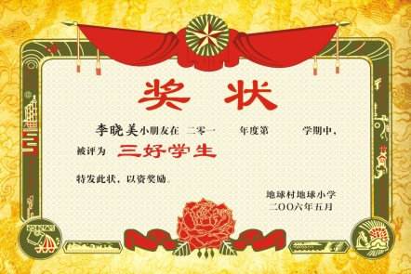
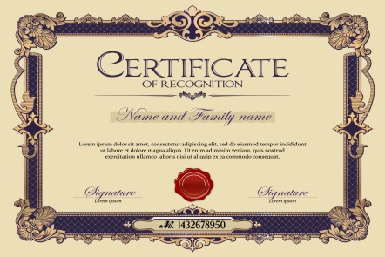
朝阳杯征文比赛三等奖
朝阳杯征文比赛三等奖
朝阳杯征文比赛三等奖
朝阳杯征文比赛三等奖

获奖及证书

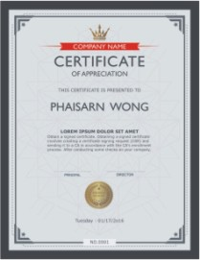
朝阳杯征文比赛三等奖
朝阳杯征文比赛三等奖
钢琴等级证书
舞蹈等级证书
朝阳杯征文比赛三等奖
朝阳杯征文比赛三等奖

兴趣特长

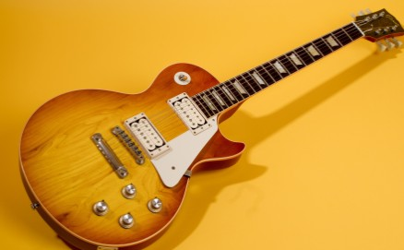
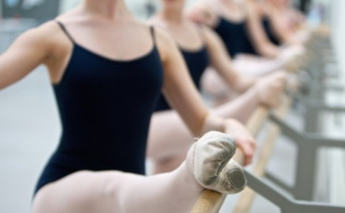
舞蹈钢琴古筝篮球

舞蹈钢琴古筝篮球

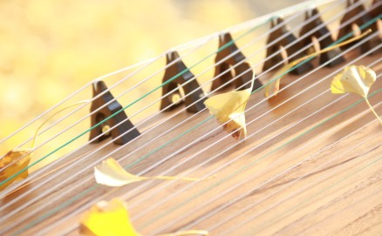
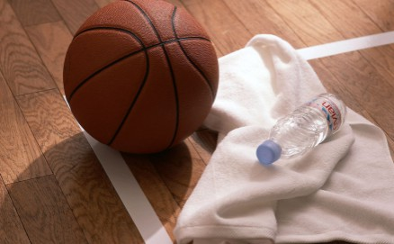
舞蹈钢琴古筝篮球
舞蹈钢琴古筝篮球

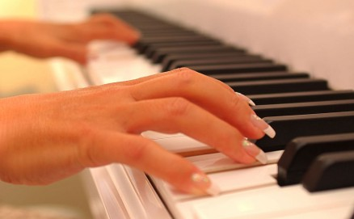
舞蹈钢琴古筝篮球
舞蹈钢琴古筝篮球
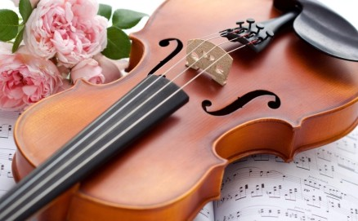

社会实践

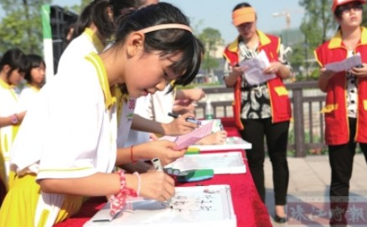
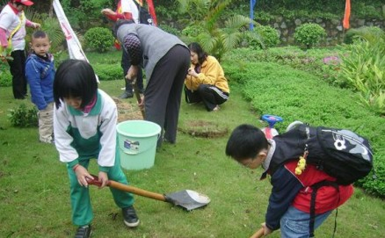
2018年3月社会实践活动
2018年3月社会实践活动

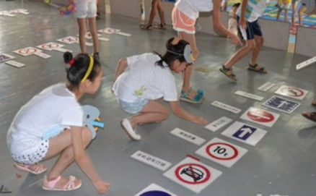
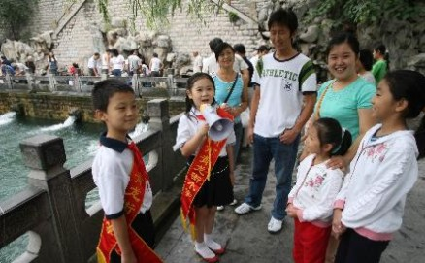
2018年3月社会实践活动
2018年3月社会实践活动

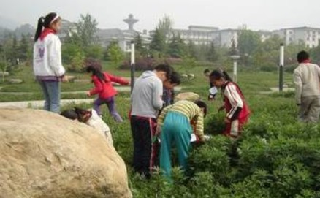
2018年3月社会实践活动
2018年3月社会实践活动
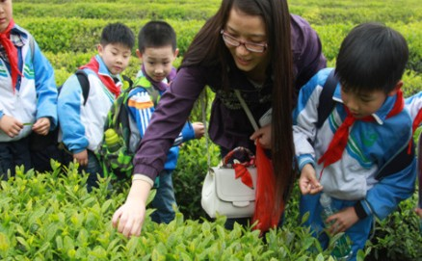

各方对我的评价

老师评语




对学习充满热情，对知识充满渴望。能独立完成老师布置的作业，自觉做好预习，复习的功课，业余时间，还不满足于课堂上所学到的知识，大量阅读有益的书、报刊、杂志，以开阔自己的视野、增长知识。功夫不负有心人，付出的辛勤劳动，终于获得了硕果累累，是我们学校师生公认的优秀学生。
家长寄语
李晓美孝敬父母，对人有礼貌，有进取心，是大家族中公认的好孩子。学习自觉，知识面广，多才多艺，成绩优秀。爱看书，爱问问题，有强烈的求知渴望。缺点是任性，对自己认定的事情，不论对错与否，不轻易听取别人的意见。希望你能改正缺点，发扬优点。老师和爸爸妈妈相信你能做好，也期待你有更大的进步。
同学评价
我与她小学六年同学，也是她的邻居，生活中，她是个做事认真踏实、尊敬师长、敬老爱幼、拥有爱心的好学生。她学习成绩优异，思想道德纯洁，热爱参加各项社会活动。她还兴趣爱好广泛，喜欢弹钢琴、阅读、唱歌、画画、下棋、打乒乓球、轮滑、踢毽子等。全面发展的她是同学们学习的好榜样。

感谢您的审阅
您辛苦了!


李天成
北京市第十六小学
联系电话：139 1234 5678

